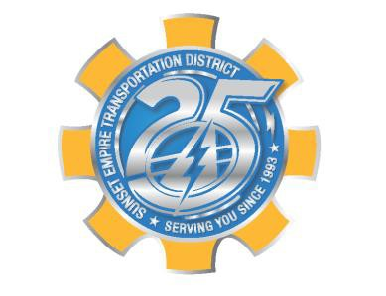

SUNSET EMPIRE TRANSPORTATION DISTRICT

ESPECIALISTA EN SOPORTE DE TRANSPORTE
$17.78 -$22.81 (DOE)
Tiempo completo – Lunes a Viernes
¡EXCELENTES BENEFICIOS PAGADOS POR EL EMPLEADOR!

CIERRA: Abierto hasta que se llene

Si usted es una persona de personas y disfruta de una carrera emocionante que brinda servicios al cliente profesionales, corteses, amigables y útiles, ¡nuestro Servicio de Paratránsito de ADA lo está buscando! Esta posición construye relaciones de confianza y crea el más alto nivel de servicio al cliente para nuestros pasajeros de ADA Paratransit. Esta posición sirve a una población diversa de personas, incluidos los ancianos y las personas con discapacidades.
Si le gusta jugar al ajedrez, el sistema de programación de tránsito ecolane lo hará hacer exactamente eso mientras administra los viajes para los clientes con los conductores durante todo el día. Esta posición administra las transacciones de tarifas, prepara y mantiene registros precisos, y puede proporcionar el mantenimiento diario de limpieza de los terrenos, instalaciones y otras tareas del Centro de Tránsito de Astoria que contribuyen a la efectividad general de la operación de Paratransit de ADA. Las asignaciones generalmente están determinadas por el flujo natural de trabajo y se realizan de forma independiente sin una estrecha supervisión e instrucción.
SETD es un empleador de Igualdad de Oportunidades de Empleo (EEO), donde valoramos la diversidad y nos esforzamos por expandir la representación en todos los niveles de nuestra fuerza laboral.
El puesto de Especialista de Apoyo al Transporte es un puesto sensible a la seguridad y requiere una prueba de drogas previa al empleo y pruebas aleatorias de drogas / y o alcohol.
El Distrito paga el 100% del seguro de salud, visión y dental de los empleados más una HRA de $ 1,500, y proporciona licencia pagada de 12 días de vacaciones, 12 días de enfermedad y 10 días festivos por año.

Para aplicar:
Recoja una solicitud y una descripción de trabajo en el Astoria Transit Center, 900 Marine Drive Astoria, Oregon o en la Oficina de Seaside Transit, 39 N. Holladay Dr. Seaside, Oregon o visite nuestro sitio web en www.ridethebus.org, www.indeed.com/jobs , www.oregon.gov/jobseekers y https://www.nworegontransit.org/employment-setd/
Devuelva su solicitud junto con un currículum a SETD Attn: Sue Farmer, Human Resources, 900 Marine Drive, Astoria, OR 97103 o envíe un correo electrónico a sue@ridethebus.org.

Sunset Empire Transportation District es un empleador de Acción Afirmativa / Igualdad de Oportunidades. Sunset Empire Transportation District opera sus programas sin tener en cuenta la raza, el color, la religión, el sexo, la orientación sexual, la identificación de género, el origen nacional, el estado civil, la edad o la discapacidad de acuerdo con el Título VI de la Ley de Derechos Civiles, el Capítulo 659A de ORS u otra ley aplicable. Formatos alternativos de esta información están disponibles bajo petición. Para obtener más información, comuníquese con Mary Parker al 503-861-5370 o mary@ridethebus.org

